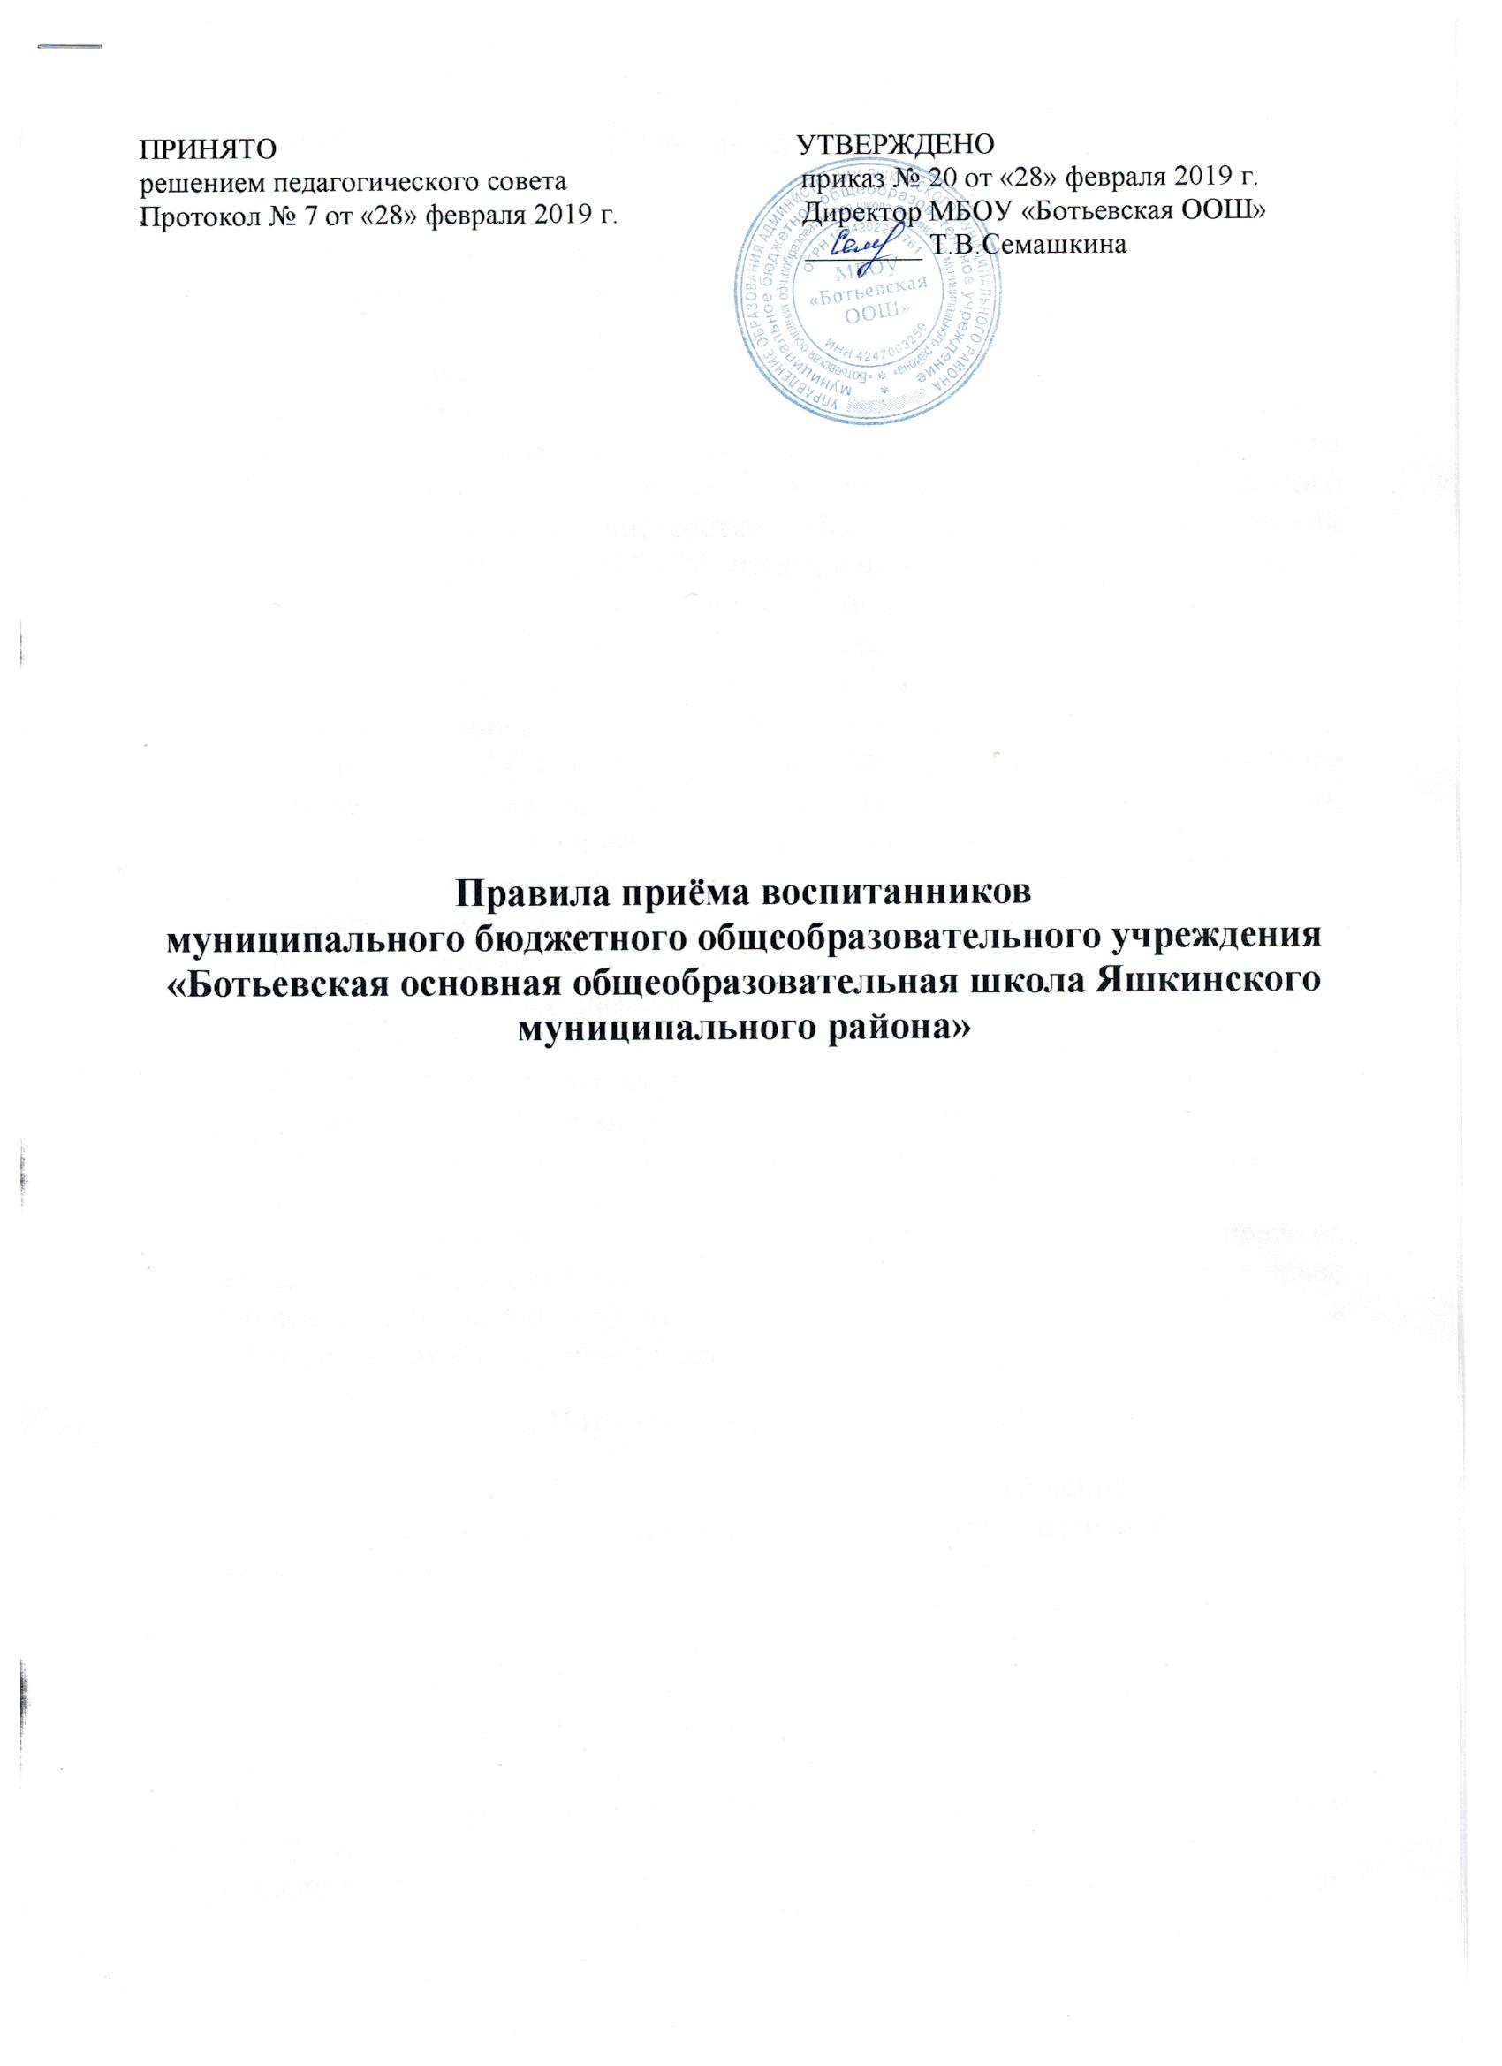

1. Общие положения

1.1. Правила приема в дошкольную группу муниципального бюджетного общеобразовательного учреждения «Ботьевская основная общеобразовательная школа Яшкинского муниципального района» (далее - Правила) приняты в соответствии с Федеральным законом от 29.12.2012 г. № 273-ФЗ «Об образовании в Российской Федерации», Приказом Министерства образования и науки Российской Федерации от 30.08.2013 г., № 1014 «Об утверждении Порядка организации и осуществления образовательной деятельности по основным общеобразовательным программам - образовательным программам дошкольного образования», Приказом Министерства образования и науки Российской Федерации от 08.04.2014 г. № 293 «Об утверждении порядка приема на обучение по образовательным программам дошкольного образования», «Санитарно-эпидемиологическими требованиями к устройству, содержанию и организации режима работы дошкольных образовательных организаций», утвержденными постановлением Главного государственного санитарного врача РФ № 26 от 15.05.2013 г. (СанПиН 2.4.1.30490-13), Уставом МБОУ «Ботьевская ООШ» (далее – Учреждение) и иными законодательными актами Российской Федерации, Кемеровской области, органов местного самоуправления.
1.2. Настоящие Правила определяют правила приема граждан Российской Федерации (далее – ребенок, дети) для обучения по образовательным программам дошкольного образования.
1.3. Прием иностранных граждан и лиц без гражданства, в том числе из числа соотечественников за рубежом, беженцев и вынужденных переселенцев, за счет средств бюджетных ассигнований осуществляется в соответствии с международными договорами Российской Федерации в порядке, предусмотренном законодательством Российской Федерации и настоящими правилами.
1.4. Настоящие Правила обеспечивают прием всех граждан, имеющих право на получение дошкольного образования, в том числе прием граждан, имеющих право на получение дошкольного образования и проживающих на территории, за которой закреплено Учреждение (далее – закрепленная территория).

2. Порядок приема в Учреждение

2.1. Прием всех граждан, имеющих право на получение дошкольного образования, в Учреждение осуществляется в течение всего календарного года при наличии свободных мест.
2.2. Прием детей, зачисляемых в дошкольную группу, на обучение по образовательным программам дошкольного образования, осуществляется по заявлению родителя (законного представителя).
2.3. Прием документов, заявлений и других документов, осуществляется руководителем (уполномоченным лицом) Учреждения.
2.4. Учреждение размещает на информационном стенде и на официальном сайте в сети Интернет:
- распорядительный акт администрации Яшкинского муниципального района

- закреплении образовательных организаций за конкретными территориями;
  - настоящие Правила;
  - примерные формы заявлений о приеме в Учреждение;
  - дополнительную информацию по текущему приему.

2.5. Прием в Учреждение осуществляется на основании документов, предусмотренных п.9 Порядка приема на обучение по образовательным программам дошкольного образования, утвержденного приказом Министерства образования и науки РФ от 08.04.2014 г. № 293, а также предусмотренными санитарно-эпидемиологическими требованиями.
2.6. Прием в Учреждение осуществляется по личному заявлению родителя (законного представителя) ребенка при предъявлении оригинала документа, удостоверяющего личность родителя (законного представителя), либо оригинала документа, удостоверяющего личность иностранного гражданина и лица без гражданства в Российской Федерации в соответствии со статьей 10 Федерального закона от 25 июля 2002 г. N 115-ФЗ «О правовом положении иностранных граждан в Российской Федерации».
- заявлении родителями (законными представителями) ребенка указываются следующие сведения:
а) фамилия, имя, отчество (последнее - при наличии) ребенка; б) дата и место рождения ребенка;
в) фамилия, имя, отчество (последнее - при наличии) родителей (законных представителей) ребенка;
г) адрес места жительства ребенка, его родителей (законных представителей); д) контактные телефоны родителей (законных представителей) ребенка;
е) о выборе языка образования, родного языка из числа народов Российской
Федерации, в том числе русского языка как родного языка.
Прием детей, впервые поступающих в Учреждение, осуществляется на основании медицинского заключения.
Для приема в Учреждение:
а) родители (законные представители) детей, проживающих на закрепленной территории, для зачисления ребенка в Учреждение дополнительно предъявляют оригинал свидетельства о рождении ребенка или документ, подтверждающий родство заявителя (или законность представления прав ребенка), свидетельство о регистрации ребенка по месту жительства или по месту пребывания на закрепленной территории или документ, содержащий сведения о регистрации ребенка по месту жительства или по месту пребывания;
б) родители (законные представители) детей, не проживающих на закрепленной территории, дополнительно предъявляют свидетельство о рождении ребенка.
Родители (законные представители) детей, являющихся иностранными гражданами или лицами без гражданства, дополнительно предъявляют документ, подтверждающий родство заявителя (или законность представления прав ребенка), и документ, подтверждающий право заявителя на пребывание в Российской Федерации.
Иностранные граждане и лица без гражданства все документы представляют

на русском языке или вместе с заверенным в установленном порядке переводом на русский язык.
2.7. Копии предъявляемых при приеме документов хранятся в Учреждении на время обучения ребенка.
2.8. Дети с ограниченными возможностями здоровья принимаются на обучение по адаптированной образовательной программе дошкольного образования только по заявлению родителей (законных представителей) и на основании рекомендаций психолого-медико-педагогической комиссии.
2.9. Требование предоставления иных документов для приёма детей в образовательные организации в части, не урегулированной законодательством об образовании, не допускается.
2.10. Факт ознакомления родителей (законных представителей) ребенка, в том числе через информационные системы общего пользования, с лицензией на осуществление образовательной деятельности, с образовательными программами
- другими документами, регламентирующими организацию и осуществление образовательной деятельности, права и обязанности воспитанника фиксируются в заявлении о приеме и заверяется личной подписью родителей (законных представителей) ребенка.
Подписью родителей (законных представителей) ребенка фиксируется также согласие на обработку их персональных данных и персональных данных ребенка в порядке, установленном законодательством Российской Федерации.
2.11. Родители (законные представители) ребёнка могут направить заявление о приёме в МБОУ «Ботьевская ООШ» почтовым сообщением с уведомлением о вручении посредством официального сайта учредителя образовательной организации в информационно-телекоммуникационной сети «Интернет», федеральной государственной информационной системы «Единый портал государственных и муниципальных услуг (функций). Оригинал паспорта или иного документа, удостоверяющего личность родителей (законных представителей), и другие документы предъявляются руководителю образовательной организации или уполномоченному им должностному лицу в сроки, определяемые учредителем образовательной организации, до начала посещения ребёнком образовательной организации.
2.12. Заявление о приеме в Учреждение и прилагаемые к нему документы, представленные родителями (законными представителями) детей, регистрируются руководителем или уполномоченным им должностным лицом, ответственным за прием документов, в журнале приема заявлений о приеме в Учреждение. После регистрации заявления родителям (законным представителям) детей выдается расписка в получении документов, содержащая информацию о регистрационном номере заявления о приеме ребенка в Учреждение, перечне представленных документов. Расписка заверяется подписью должностного лица, ответственного за прием документов, и печатью Учреждения.
2.13. Дети, родители (законные представители) которых не представили необходимые для приема документы в соответствии с пунктом 2.6. настоящих Правил, остаются на учете детей, нуждающихся в предоставлении места в Учреждении. Место в Учреждении ребенку предоставляется при освобождении мест в течение года.

2.14. После приема документов, указанных в пункте 2.6. настоящих Правил, Учреждение заключает договор об образовании по образовательным программам дошкольного образования (далее - договор) с родителями (законными представителями) ребенка.
2.15. Руководитель Учреждения издает приказ о зачислении ребенка в Учреждение в течение трёх рабочих дней после заключения договора. Приказ руководителя в трехдневный срок после издания размещается на информационном стенде Учреждения.
2.16. После издания приказа ребёнок снимается с учёта детей, нуждающихс в предоставлении места в образовательной организации.
2.17. На каждого ребенка, зачисленного в Учреждение, заводится личное дело, в котором хранятся все сданные документы.
2.18. Вне очереди в Учреждение принимаются:

а) дети прокуроров, в соответствии с Федеральным законом от 17.01.1992 г. № 2202-1 «О прокуратуре Российской Федерации»;
б) дети сотрудников следственного комитета в соответствии с Федеральным законом от 29.12.2010 г. № 403-ФЗ «О следственном комитете Российской Федерации»;
в) дети судей в соответствии с Законом Российской Федерации от 26.02.1992 № 3132-1 «О статусе судей в Российской Федерации»;
г) дети граждан Российской Федерации, подвергшихся воздействию радиации вследствие катастрофы на Чернобыльской АЭС, в соответствии с Законом Российской Федерации от 15.05.1991 г. № 1244-1 «О социальной защите граждан, подвергшихся воздействию радиации вследствие катастрофы на Чернобыльской АЭС»;
д) дети погибших (пропавших без вести), умерших, ставших инвалидами сотрудников и военнослужащих из числа лиц, указанных в пункте 1 Постановления Правительства РФ от 09.02.2004 г. № 65 «О дополнительных гарантиях и компенсациях военнослужащим и сотрудникам Федеральных органов исполнительной власти, участвующим в контртеррористических операциях и обеспечивающим правопорядок и общественную безопасность на территории Северо-Кавказского региона Российской Федерации»;
е) дети других категорий граждан, имеющих право на предоставление мест в Учреждении во внеочередном порядке в соответствии с федеральными нормативными правовыми актами и нормативными актами субъекта федерации.
2.19. В Учреждение в первую очередь принимаются:
а) дети из многодетных семей (семей, имеющих в своем составе 3-х и более детей в возрасте до 18 лет, в том числе усыновленных и приемных), в соответствии указом Президента РФ от 05.05.1992 г. № 431 «О мерах социальной поддержки многодетных семей»;
б) дети военнослужащих по месту жительства их семей в соответствии с Федеральным законом от 27.05.1998 г. № 76-ФЗ «О статусе военнослужащих»;
в) дети-инвалиды и дети, один из родителей (законных представителей) которых является инвалидом, в соответствии с Указом Президента Российской Федерации от 02.10.1992 г. № 1157 «О дополнительных мерах государственной поддержки инвалидов»;

г) дети сотрудника полиции, дети сотрудника полиции, погибшего (умершего) вследствие увечья или иного повреждения здоровья, полученных в связи с выполнением служебных обязанностей, дети сотрудника полиции, умершего вследствие заболевания, полученного в период прохождения службы в полиции, дети гражданина Российской Федерации, уволенного со службы в полиции вследствие увечья или иного повреждения здоровья, полученных с выполнением
служебных обязанностей и исключивших возможность дальнейшего прохождения службы в полиции, дети гражданина Российской Федерации, умершего в течение одного года после увольнения со службы в полиции вследствие увечья или иного повреждения здоровья, полученных в связи с выполнением служебных обязанностей, либо вследствие заболевания, полученного в период прохождения службы в полиции, исключивших возможность дальнейшего прохождения службы в полиции, детям, находящимся (находившимся) на иждивении сотрудника полиции, гражданина Российской Федерации, категорий, перечисленных в настоящем пункте, в соответствии с Федеральным законом от 07.02.2011 г. № 3-ФЗ «О полиции»;
д) приемные дети из приемных семей, имеющих 3-х и более детей, включая родных и приемных в возрасте до 18 лет, в соответствии с Законом Кемеровской области от 14.12.2010 г. № 124-ОЗ «О некоторых вопросах в сфере опеки и попечительства несовершеннолетних»;
е) дети сотрудников органов уголовно-исполнительной системы, федеральной противопожарной службы Государственной противопожарной службы и таможенных органов Российской Федерации, в соответствии с Федеральным законом от 30.12.2012 г. № 283-ФЗ «О социальных гарантиях сотрудникам некоторых федеральных органов исполнительной власти и внесении изменений в отдельные законодательные акты Российской Федерации»;
ж) дети других категорий граждан, имеющих право на предоставление места
- Учреждении в первоочередном порядке в соответствии с федеральными нормативными правовыми актами и нормативными правовыми актами субъекта Российской Федерации.
2.20. В случае отсутствия свободных мест в Учреждении на день поступления заявления от родителя (законного представителя) ребенка, имеющего право на зачисление в первоочередном порядке, места предоставляются по мере их появления. Свободными являются места в группах, не укомплектованных в соответствии с предельной наполняемостью, установленной действующим законодательством.
2.21. В случаях недостоверности сведений, содержащихся в представленных документах или отсутствия у заявителя права на первоочередное или внеочередное получение места в Учреждении, ребенку предоставляется место на общих основаниях.
2.22. Решение о внеочередном или первоочередном предоставлении ребенку места в Учреждении либо об отказе в таком предоставлении принимается по результатам рассмотрения заявления и необходимых документов в день обращения в Учреждение.
2.23. Родителям (законным представителям) может быть отказано в зачислении ребенка в Учреждение только при отсутствии свободных мест в Учреждении. Отсутствие свободных мест определяется как укомплектованность групп в соответствии с предельной наполняемостью, установленной в соответствии с требованиями действующего законодательства.

3. Порядок комплектования дошкольной группы Учреждения

3.1. Учебный год в дошкольной группе Учреждения начинается с 1 сентября в соответствии с учебным планом и основной образовательной программой дошкольного образования МБОУ «Ботьевская ООШ».
Комплектование дошкольной группы Учреждения на новый учебный год производится ежегодно из числа детей следующих категорий родителей (законных представителей):
- имеющих право на внеочередное зачисление ребенка в дошкольную группу Учреждения;
  - имеющих право на первоочередное зачисление ребенка в дошкольную группу Учреждения;
  - проживающих на территории, за которой муниципальным правовым актом ежегодно закреплено Учреждение;
  - проживающих на территории, за которой муниципальным правовым актом не закреплено Учреждение.
3.2. В случае наличия в дошкольной группе Учреждения свободных мест доукомплектование в дошкольную группу Учреждения осуществляется за счет всех граждан, имеющих право на получение дошкольного образования, в соответствии с установленной очередностью. Прием на свободные места осуществляется в течение всего календарного года.
3.3. Родители (законные представители), дети которых имеют право в соответствии с электронной базой данных на зачисление в дошкольную группу Учреждения, уведомляются об этом руководителем Учреждения (уполномоченным лицом). Форма уведомления может быть устная, письменная (в том числе электронная).
3.4. Если в течение 15 календарных дней с момента отправки уведомления в письменной (в том числе электронной) форме, родитель (законный представитель) не обратился в Учреждение с заявлением о зачислении ребенка в дошкольную группу Учреждения в порядке, предусмотренном настоящими Правилами, руководитель Учреждения вправе предложить зачисление родителю (законному представителю), номер очереди ребенка которого следующий в электронной базе данных.
3.5. Контингент воспитанников формируется в соответствии с их возрастом.
- группы могут включаться как дети одного возраста, так и дети разных возрастов (разновозрастные группы). Подбор детей разновозрастной группы производится с учетом возможности организации в группе режима дня, максимально соответствующего анатомо-физиологическим особенностям каждой возрастной группы.

